NAPOLNILI SMO ZABOJNIK
Tudi na podružnični šoli Bučka je danes, 22.10.2015, potekala zbiralna akcija odpadne KEMSO. Učenci so doma vestno zbirali embalažo in jo ustrezno zloženo in ločeno prinesli v šolo.
Nekaj foto utrinkov:
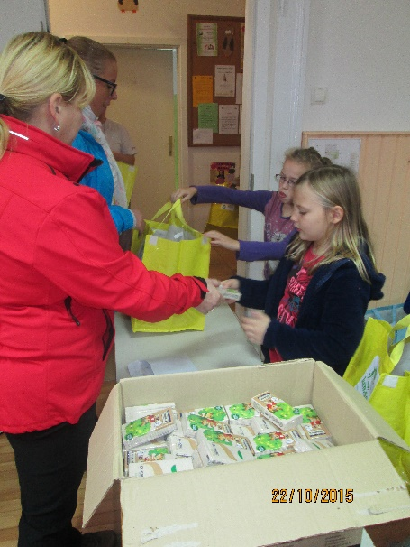 | 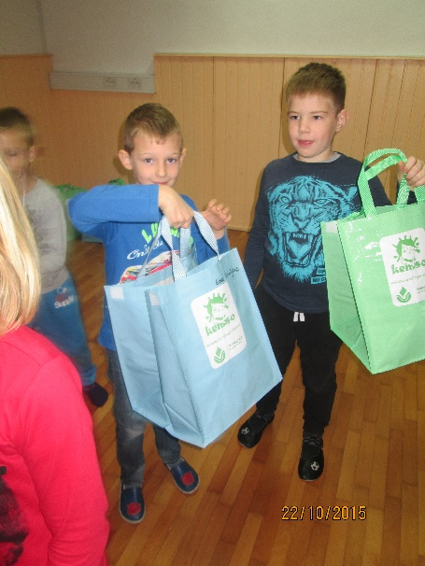
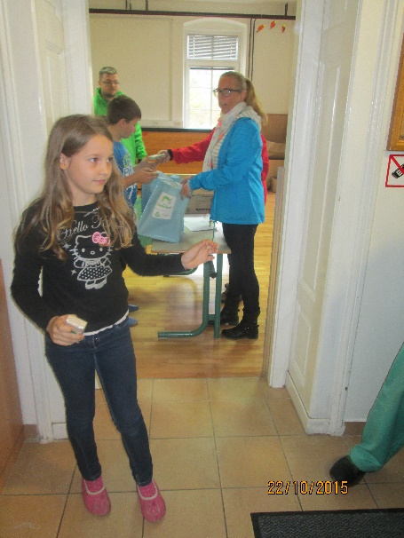 | 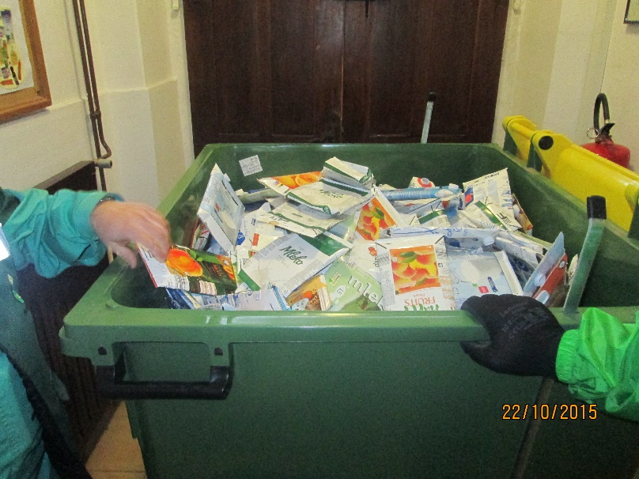
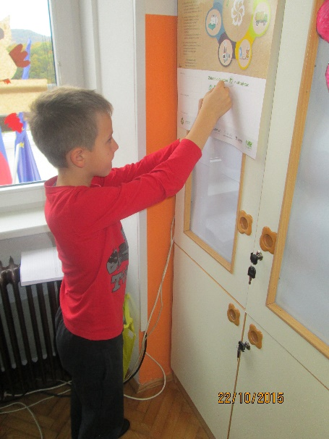 | 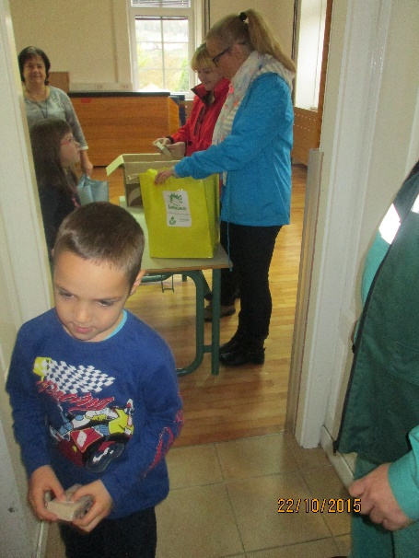

Zapisala: Suzana Rajgl Zidar

